- 论文重复率检测

学生：
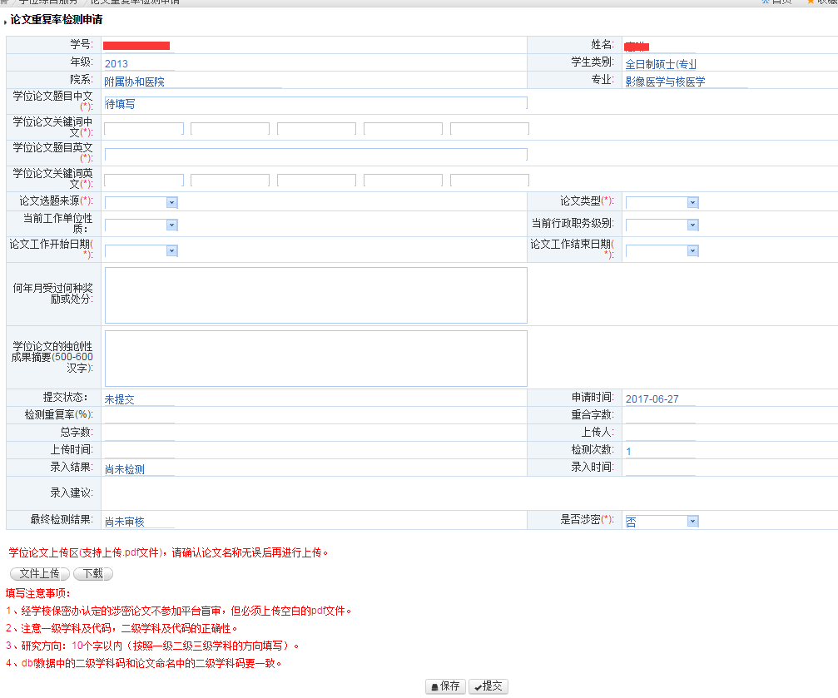
重复率检测申请，上传检测论文，提交后到导师审核流程。

导师：
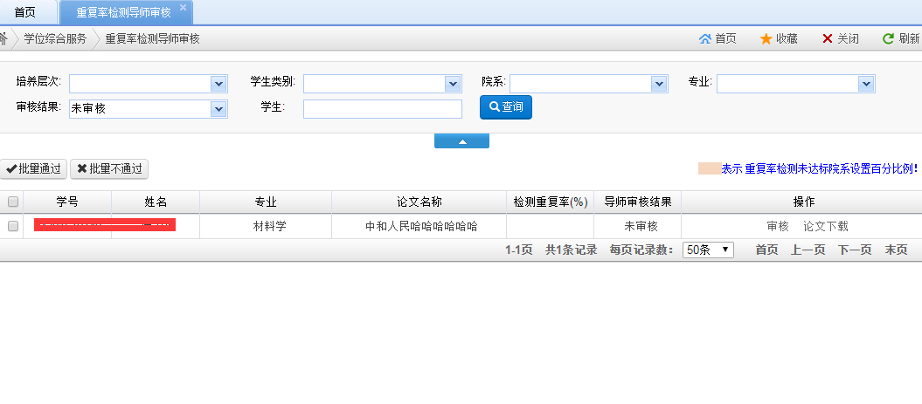
单个、批量审核，审核通过走下一步流程（院系秘书/学位办检测结果录入），不通过的终止该流程。

院系秘书/学位办：
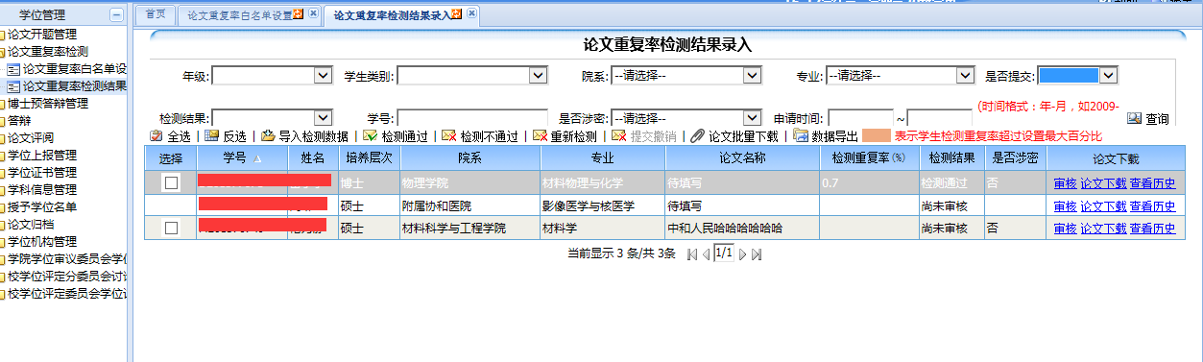
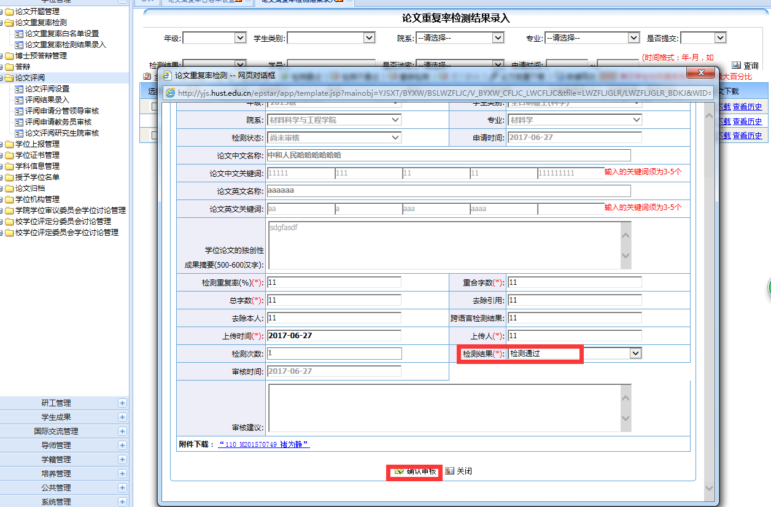
单个录入检测结果/批量导入检测结果，检测通过和不通过。通过的话进行下一步论文评阅，不通过的终止该流程。

二、论文评阅

学生：
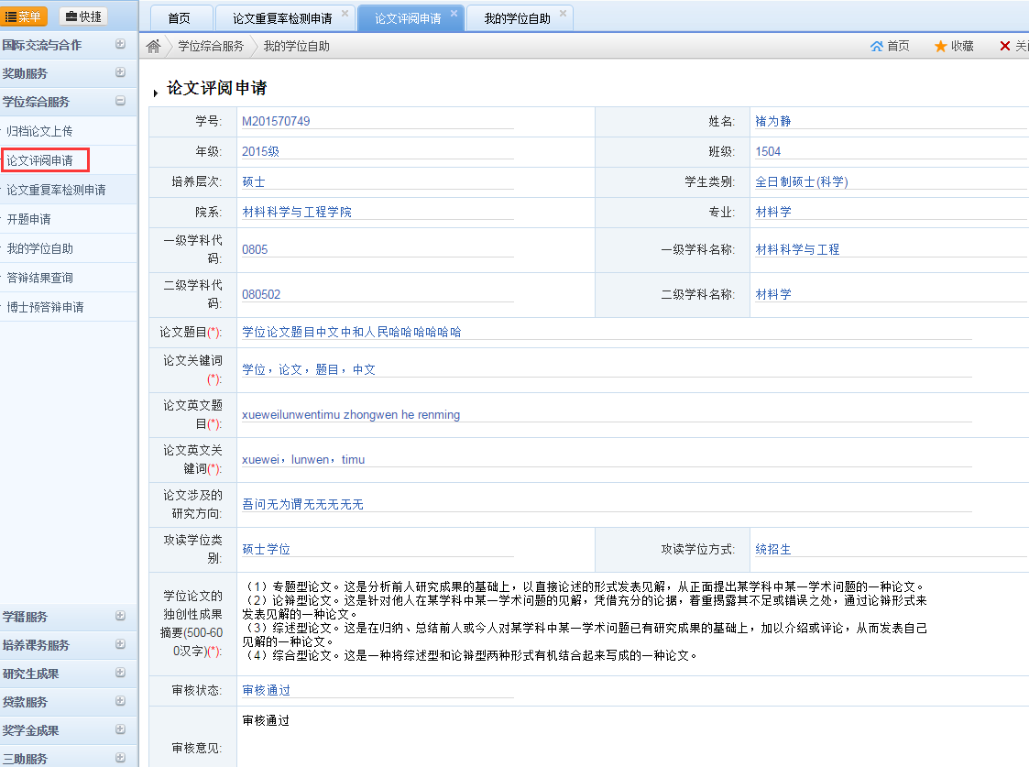
论文评阅申请，上传评阅论文，提交后到导师审核流程。

导师：
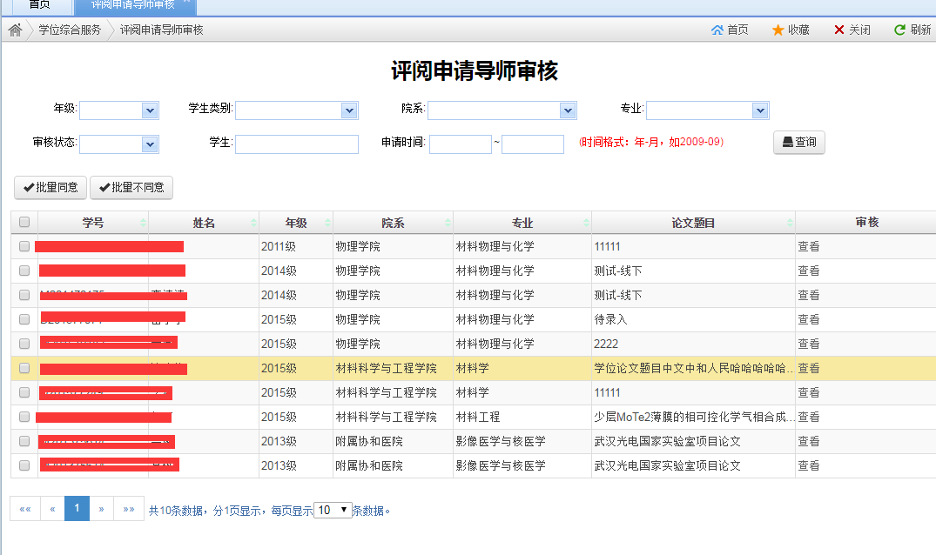
单个/批量审核，审核通过到下一步分管院长审核，不通过终止该流程。

分管院长：
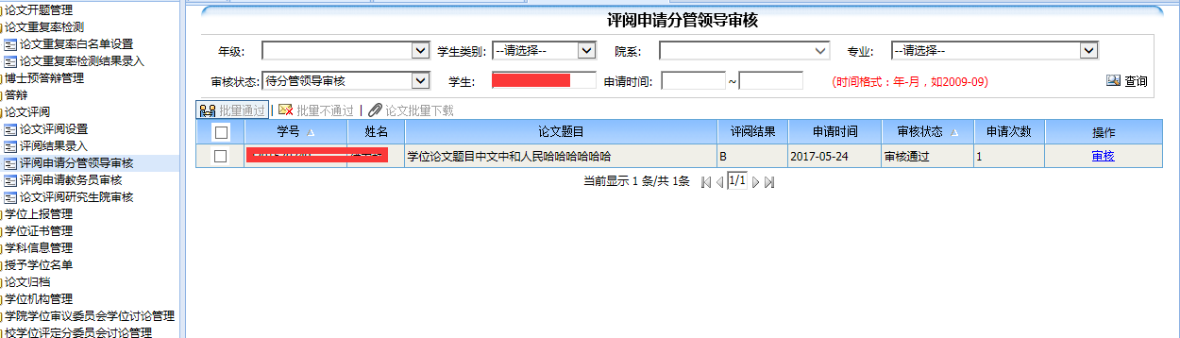
单个/批量审核，审核通过和不通过。
博士生中非留学生并且论文非涉密的，审核通过了走研究生院审核；
其余的学生审核通过的话，审核通过了走教务员审核。

学位办：
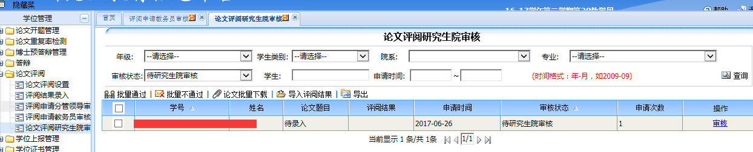
单个录入/批量导入评阅结果，审核通过则进行下一步流程院系终审，审核不通过则终止该流程。

院系秘书：
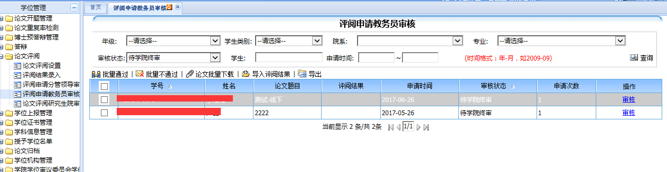
单个录入/批量导入评阅结果，审核通过则进行下一步流程答辩申请，审核不通过则终止该流程。

三、论文答辩
学生：
1、
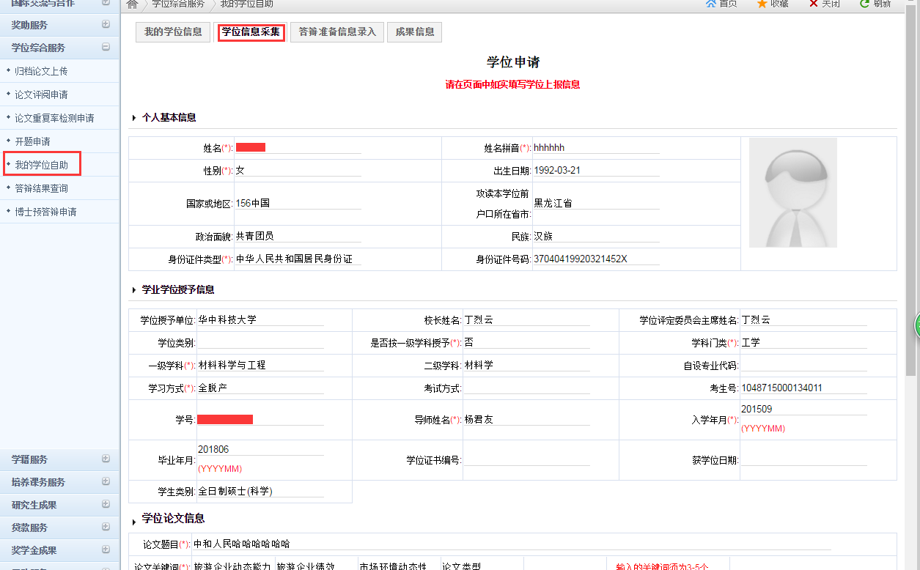
学位信息采集填写
2、
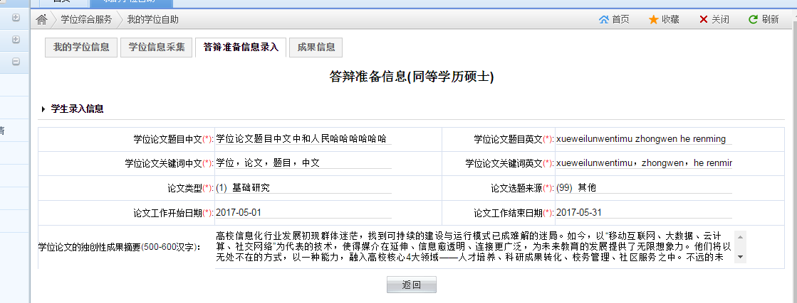
答辩准备信息录入
针对成果信息，硕士生没做任何校验要求，但是博士生想要提交答辩申请，成果信息里面必须得有论文成果，选择了论文的时候，判断该论文是否是第一作者或者第二作者导师为第一作者，否则不能提交答辩申请

导师：
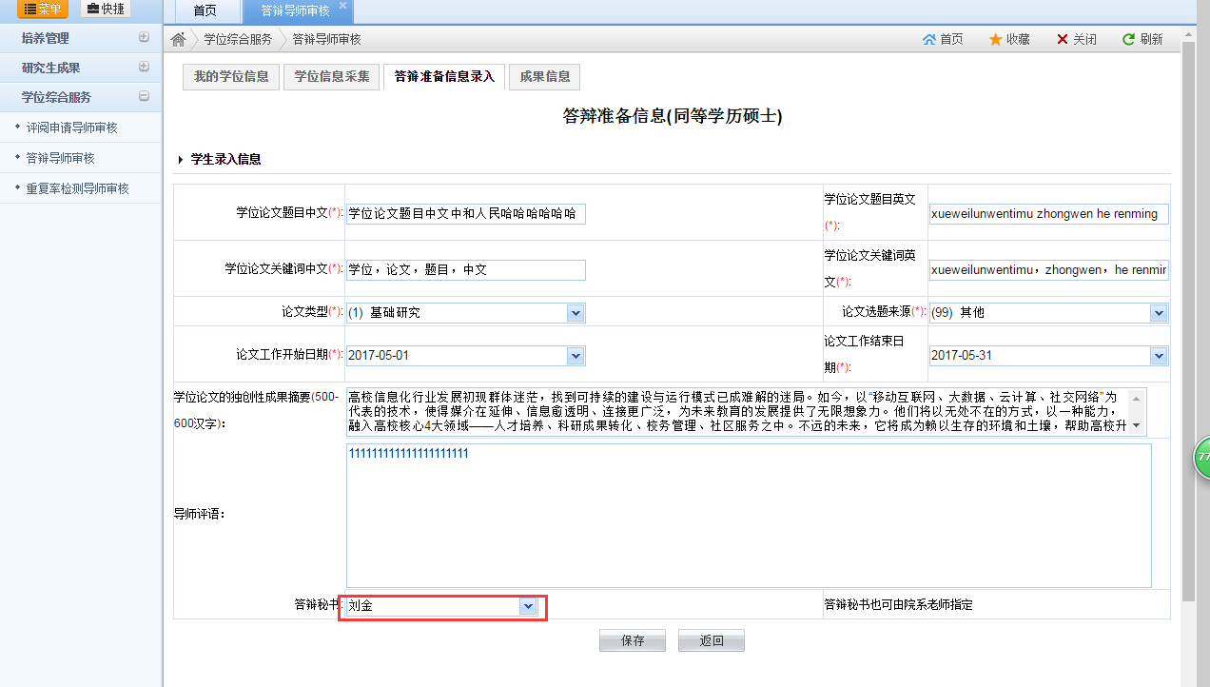
审核通过和不通过，通过之后到院系审核，不通过则流程终止。
在答辩准备信息录入的时候，也可以选择答辩秘书

分管院领导：
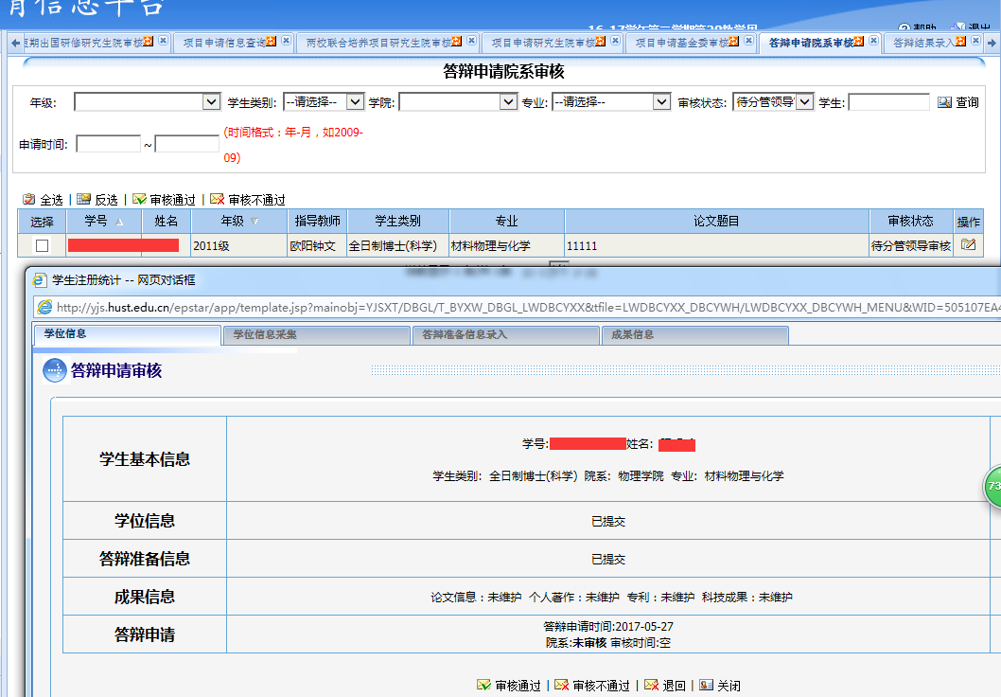
审核通过后下面进行答辩结果录入，不通过的话流程中止。

答辩秘书：
1、
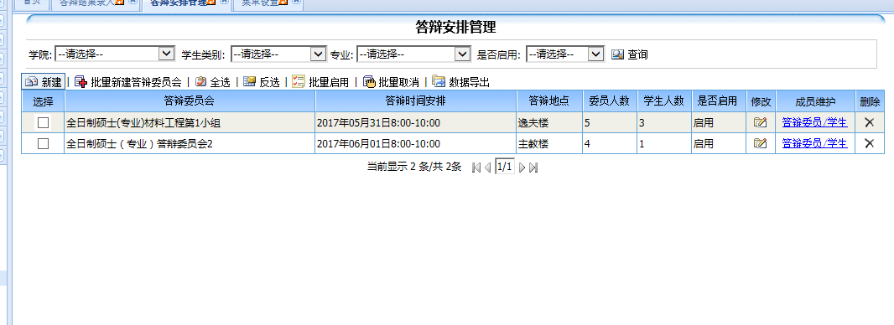
新建答辩委员会
2、
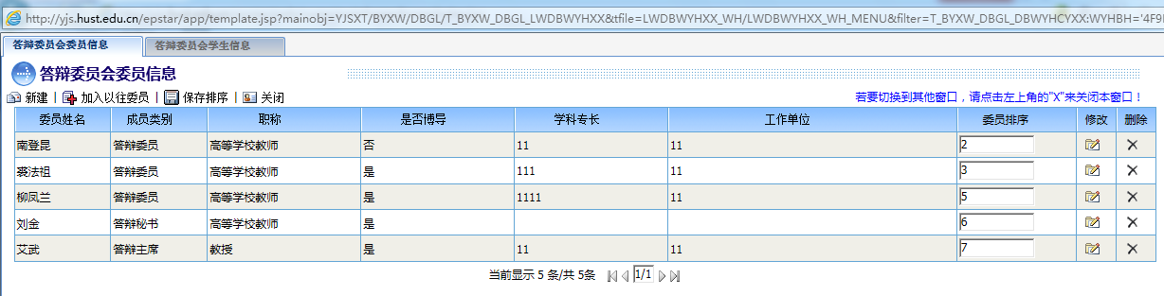
维护答辩成员
3、
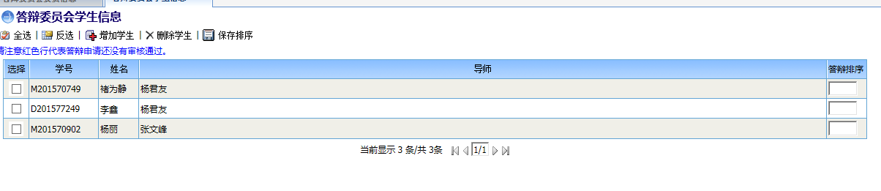学生会根据自己的答辩秘书，自动加载过来。
4、
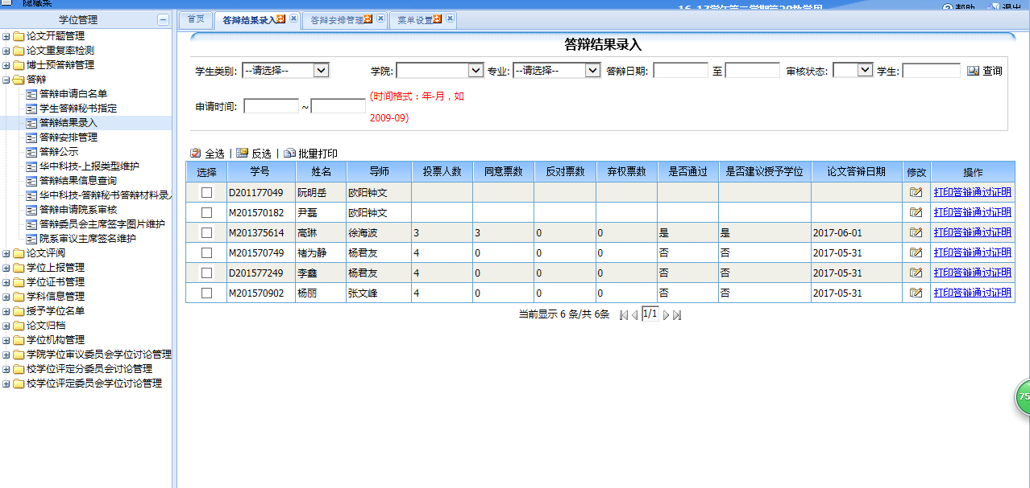
答辩结果录入，根据答辩委员会成员的投票结果进行录入。
5、
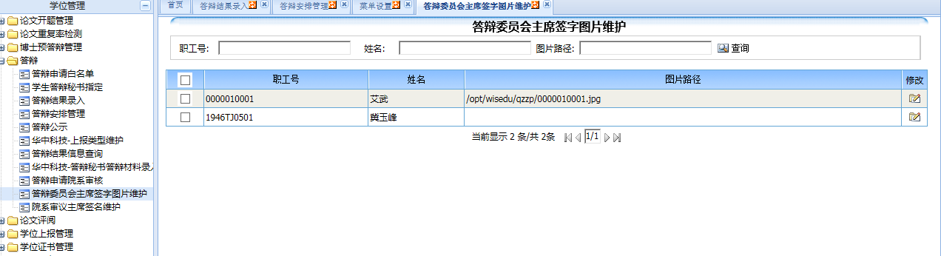
维护答辩委员会主席签字图片
6、
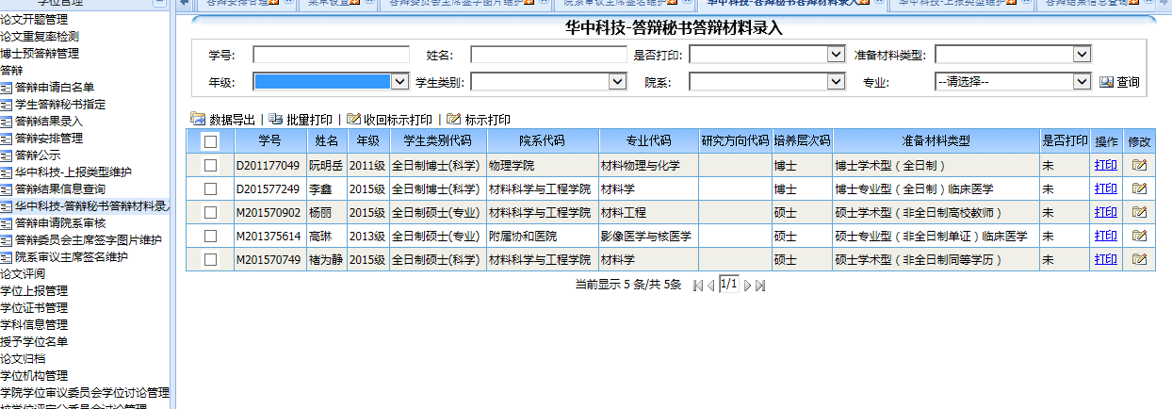
维护录入答辩材料信息

学位办：
1、
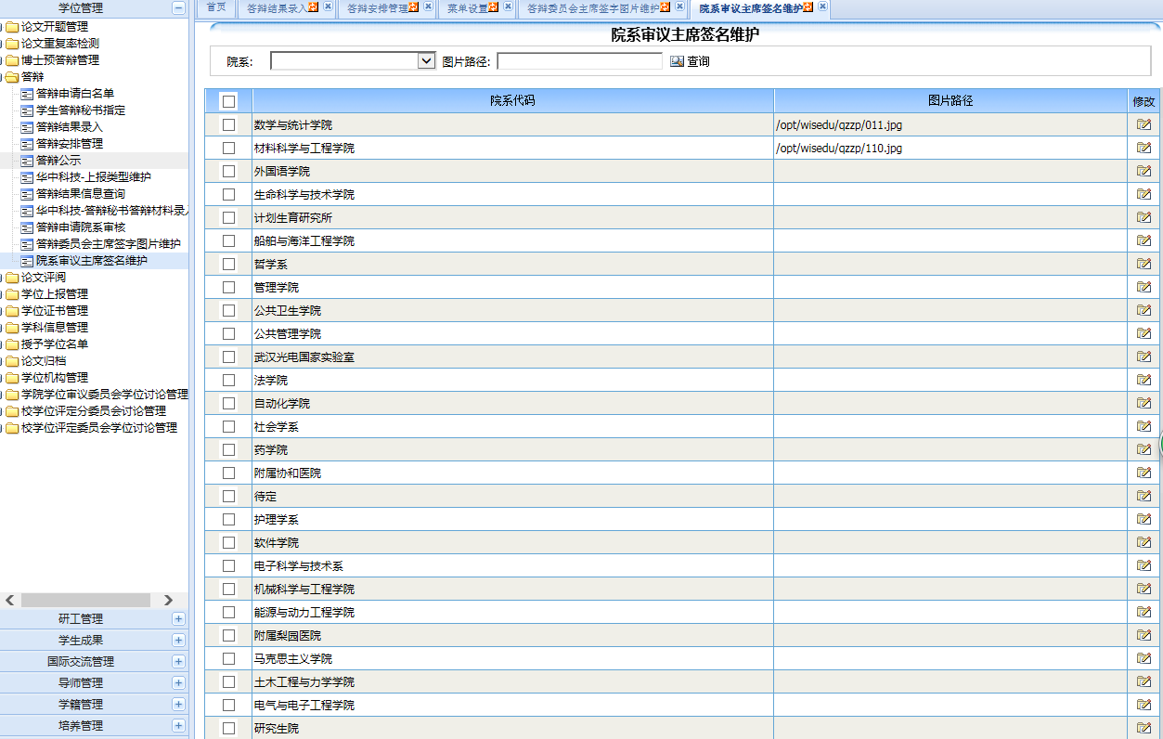
维护院系审议主席签名
2、
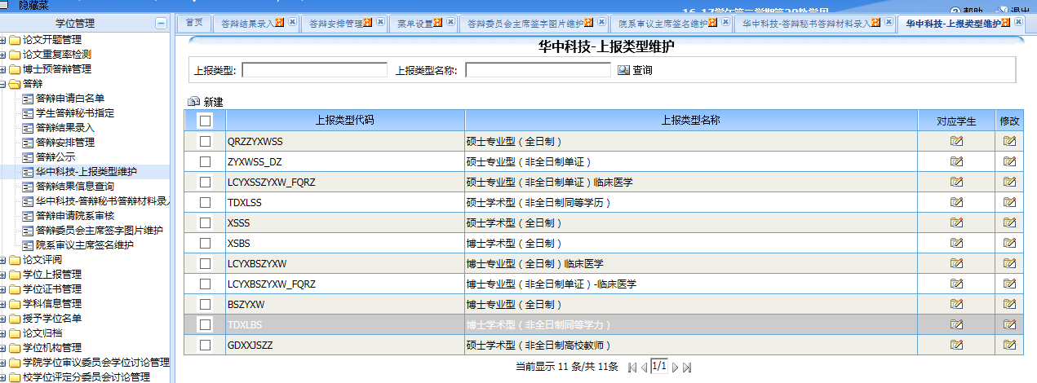
上报类型维护，总共十一中上报类型。
3、
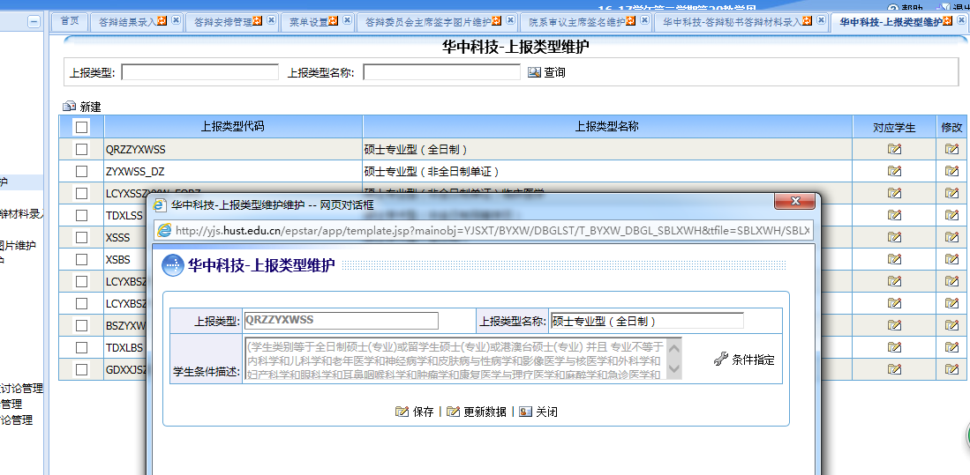
设置学生条件，指定对应的上报类型，更新数据，将对应的学生加载过来。
4、
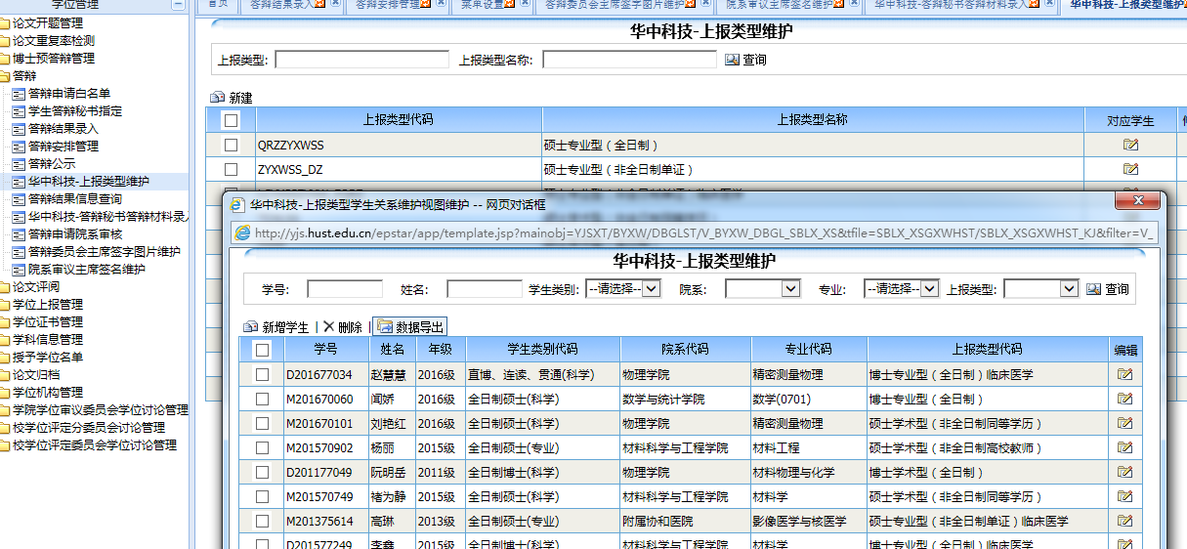
或者是手动指定过来。

四、学位机构管理
学位办：
1、
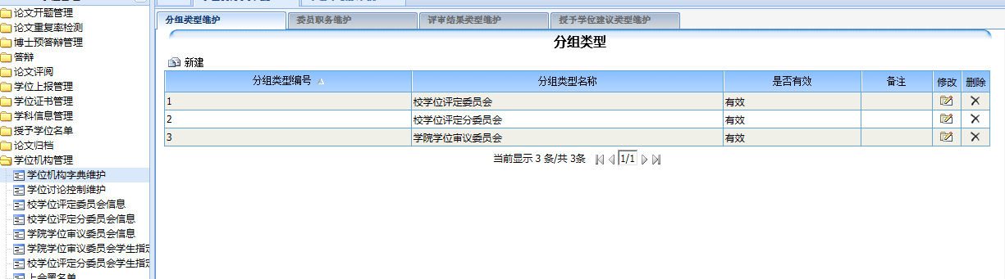
维护学位机构字典
2、
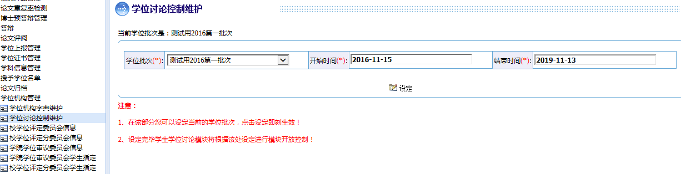
批次时间控制

五、学院学位审议委员会讨论管理

院系秘书：
1、
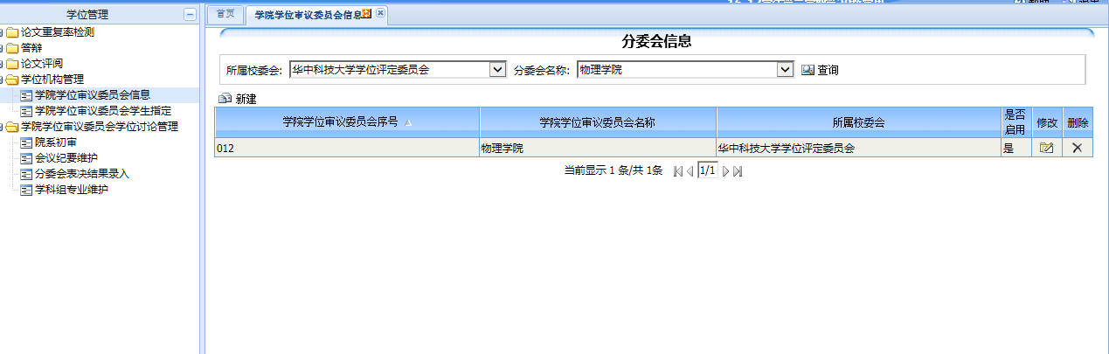
学院学位审议委员会信息维护，设置分委会成员信息
2、
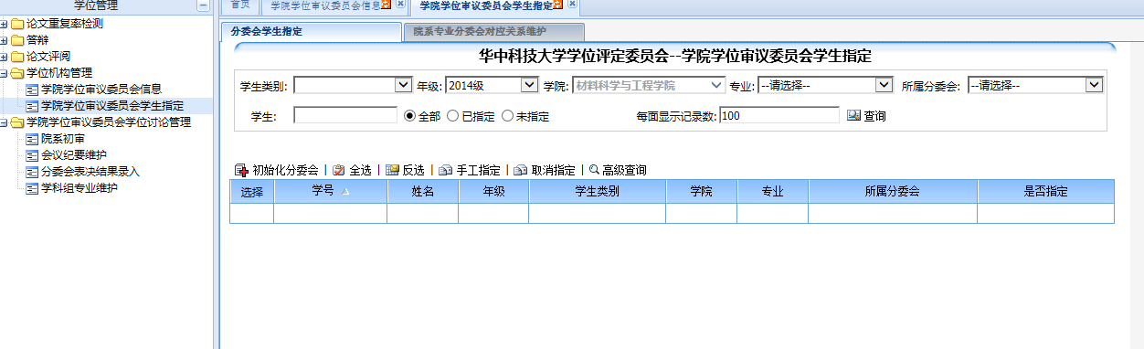
学院学位审议委员会学生指定，可以手动单个指定，也可以根据院系专业分委会对应关系，初始化分委会按钮，进行批量指定。
指定学院学位审议委员会后，走下一步流程院系初审。
3、
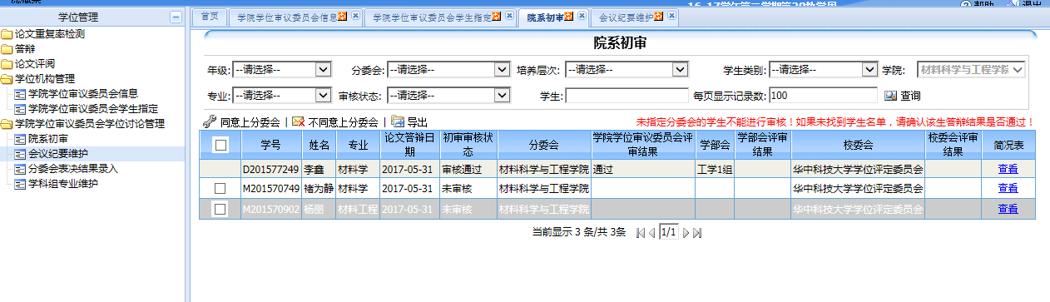
同意上分委会和不同意上分委会，同意则进行下一步表决结果录入，不同意则流程中止。
4、
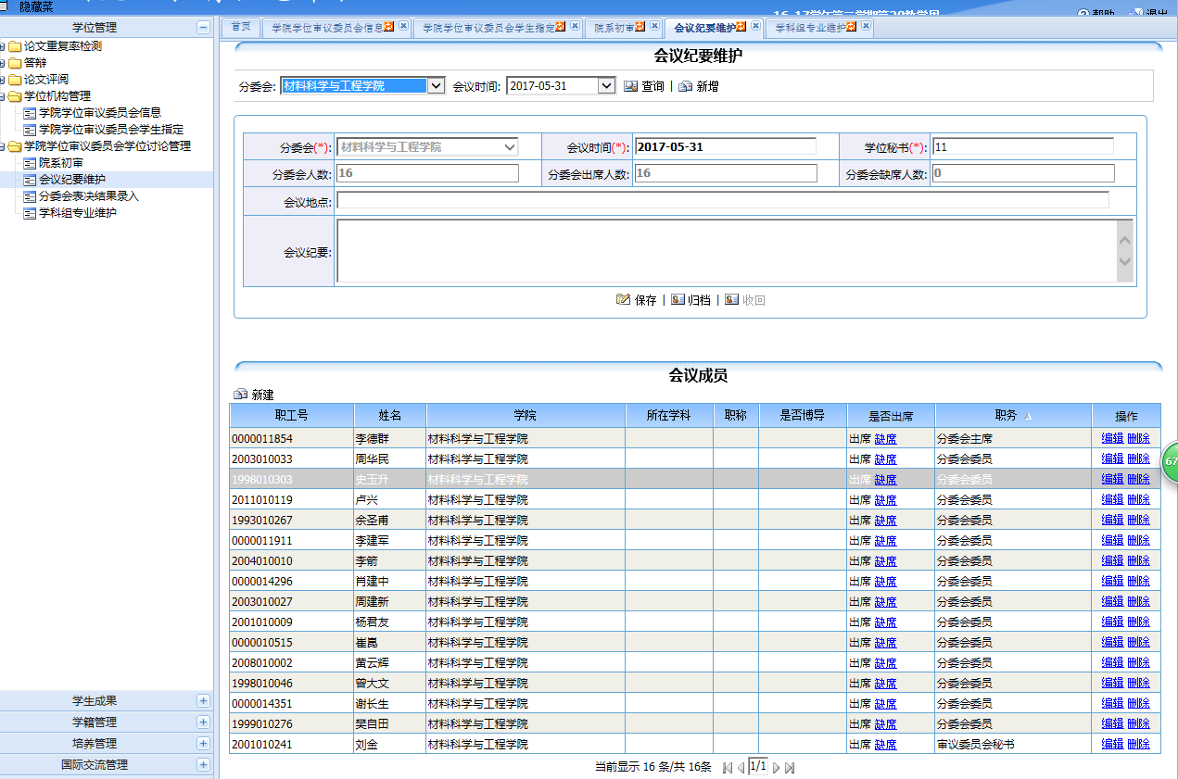
创建会议纪要，设置会议时间和地点，以及参会人员。
5、
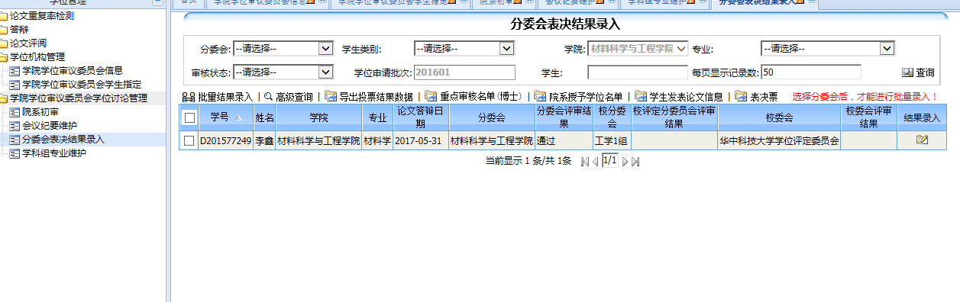
录入学院学位审议委员会成员的投票结果，审核通过和不通过。
通过则进行校学位评定分委员会讨论。

六、校学位评定分委会讨论管理
学位办：
1、
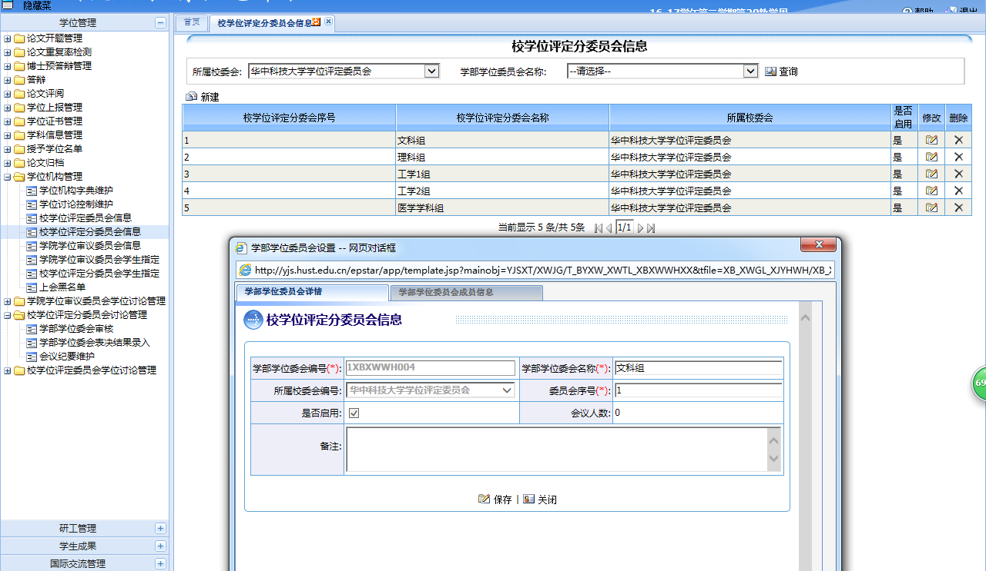
维护校学位评定分委会信息和成员信息。
2、
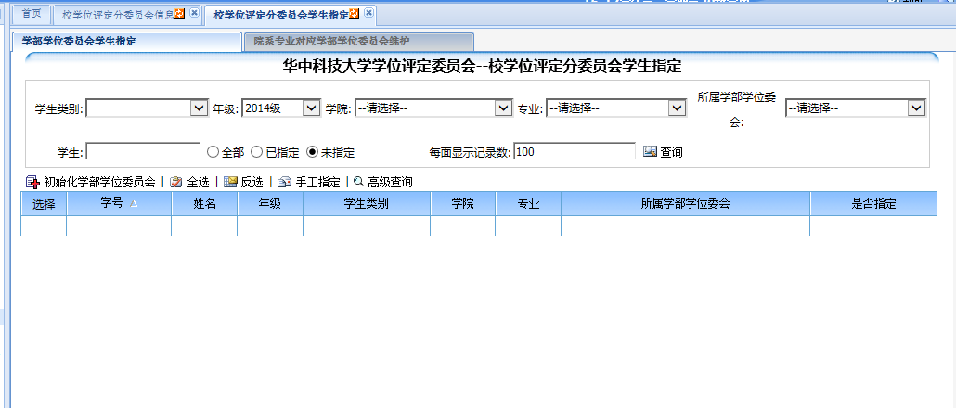
校学位评定分委会学生指定，可以手动单个指定，也可以根据院系专业分委会对应关系，初始化委员会按钮，进行批量指定。
指定校学位评定分委会后，走下一步流程学部学位委会审核。
3、
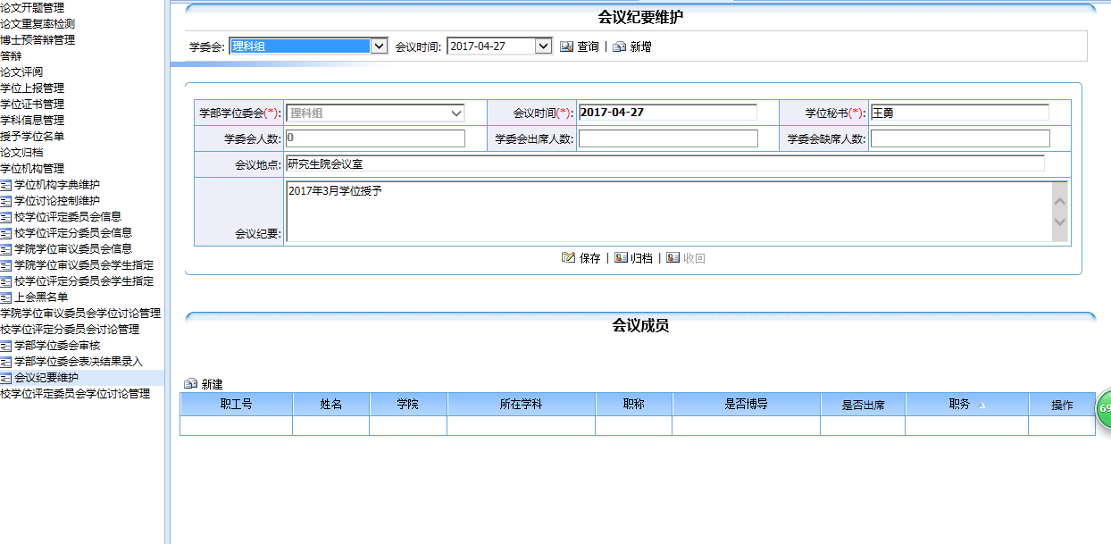
创建会议纪要，设置会议时间和地点，以及参会人员。
4、
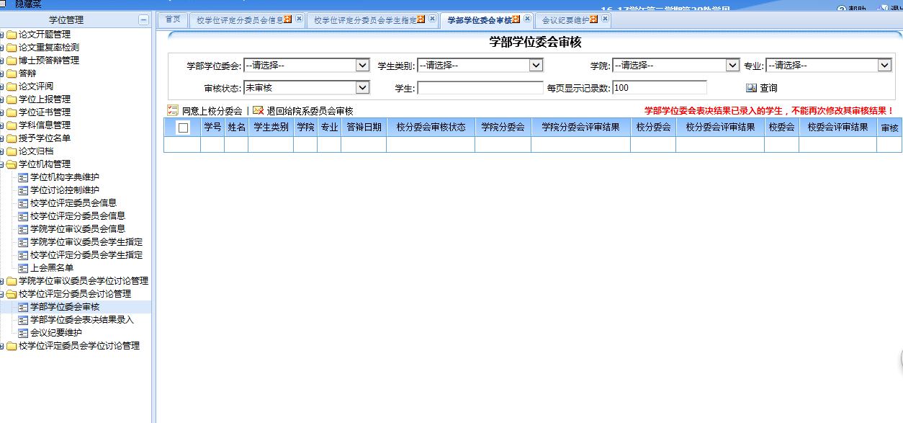
同意上校分委会和不同意上校分委会，同意则进行下一步表决结果录入，不同意则流程中止。
5、
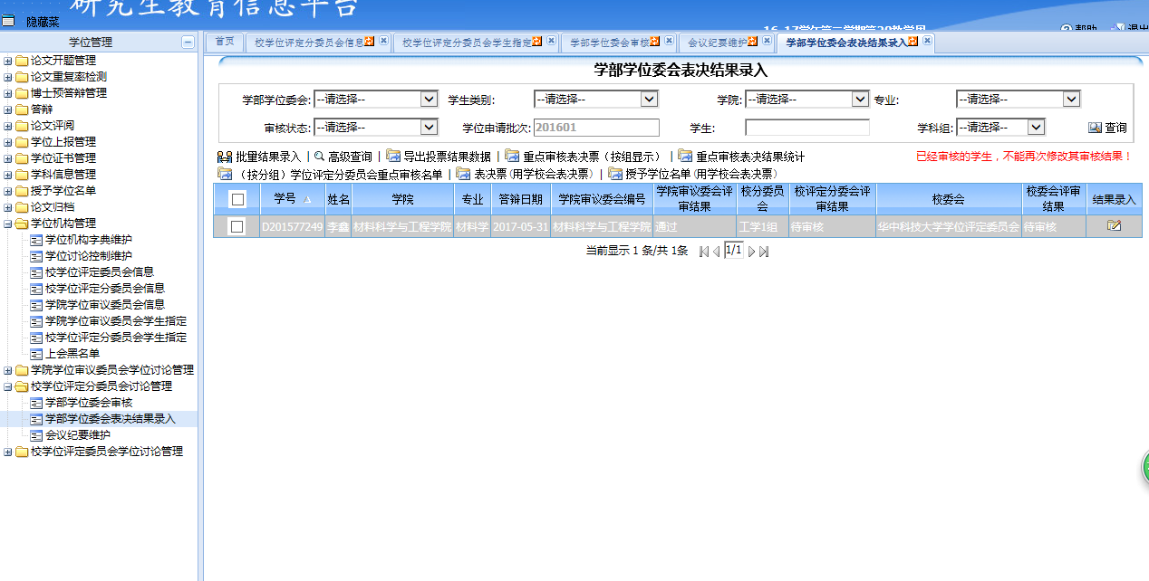
录入校学位评定分委会成员的投票结果，审核通过和不通过。
通过则进行校学位评定委员会讨论。

- 校学位评定委员会讨论管理
学位办：
1、
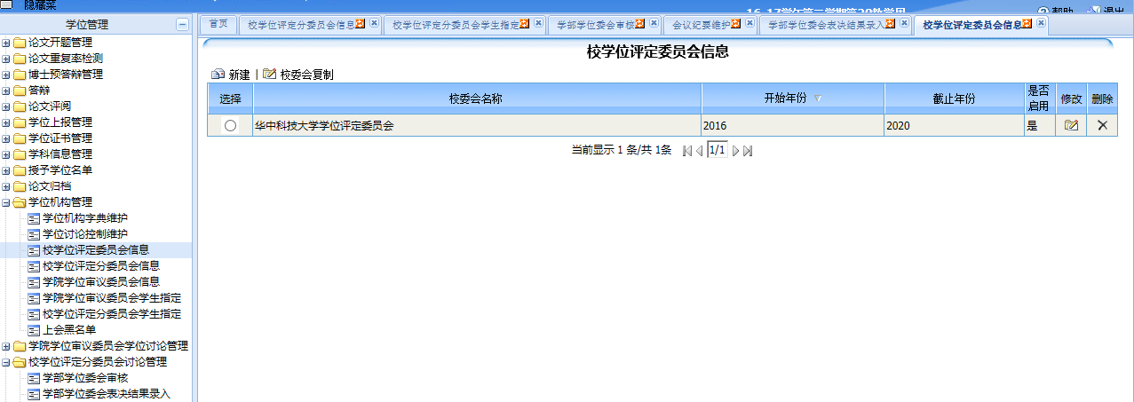
维护校学位评定委员会信息和成员信息。
2、
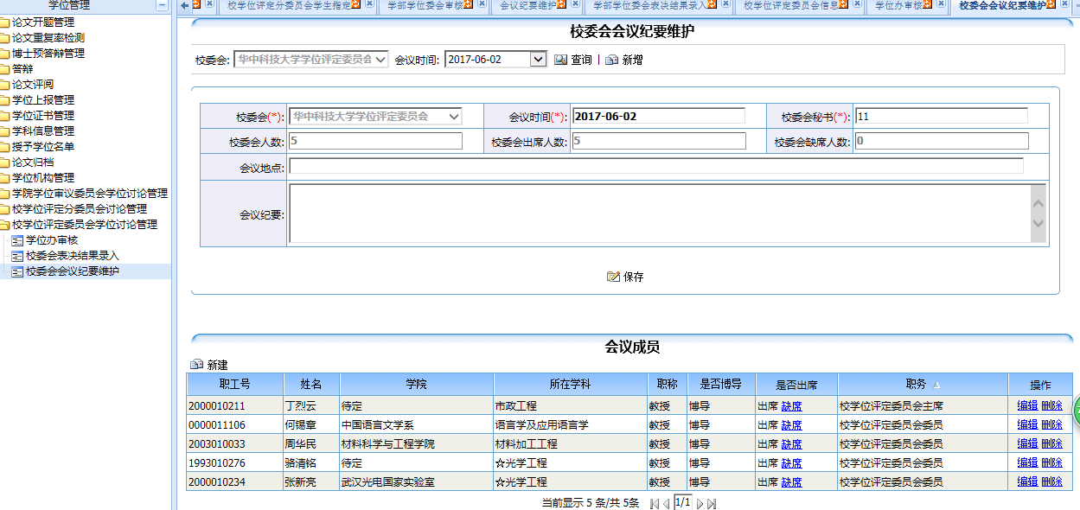
创建会议纪要，设置会议时间和地点，以及参会人员。
3、
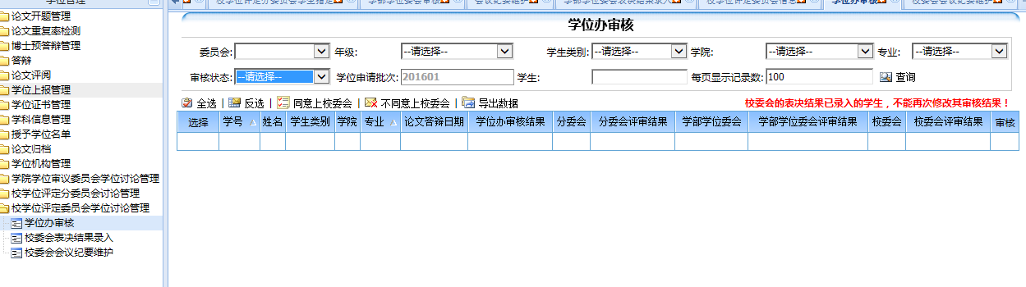
同意就进行下一步表决结果录入，不同意则流程终止
4、
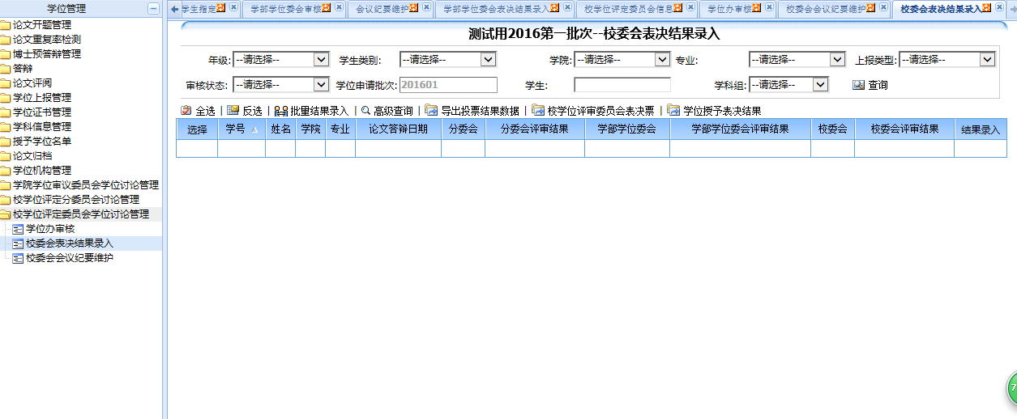
录入校学位评定委员会成员的投票结果。

